**Ενέργεια- Έργο σταθερής δύναμης**

**Ερώτηση 1:** Πότε η ενέργεια προκαλεί μεταβολές;

**Απάντηση:** Οι άνθρωποι, τα ζώα, τα φυτά, τα διάφορα αντικείμενα έχουν **ενέργεια**. Ωστόσο, παρατηρούμε τα αποτελέσματα της ενέργειας μόνο όταν εκδηλώνεται ένα φαινόμενο, μια μεταβολή. Λέμε ότι όταν η ενέργεια μεταφέρεται από ένα σώμα σε άλλο ή μετατρέπεται από μια μορφή σε άλλη, **προκαλεί μεταβολές**

**Ερώτηση 2:Αρχή διατήρησης της ενέργειας.**

**Απάντηση: Η ενέργεια εμφανίζεται με διάφορες μορφές, μετατρέπεται από μια μορφή σε άλλη, αλλά κατά τις μετατροπές της η συνολική ενέργεια διατηρείται.**

**Ερώτηση 3:** Ποιο φυσικό μέγεθος μετρά τις μεταβολές της ενέργειας;

**Απάντηση:** Ο υπολογισμός της ενέργειας που μετατρέπεται από μια μορφή σε άλλη ή μεταφέρεται από ένα σώμα σε άλλο διευκολύνεται σε μερικές περιπτώσεις με την εισαγωγή ενός νέου φυσικού μεγέθους: του **έργου**.

**Ερώτηση 4:**Τι περιγράφομε με την έννοια του έργου; Παράδειγμα.

**Απάντηση:** Σήμερα, με την έννοια του έργου περιγράφουμε τη μεταφορά ή τη μετατροπή της ενέργειας κατά τη δράση μιας δύναμης. Για παράδειγμα, όταν τακτοποιείς τη βιβλιοθήκη σου και ανεβάζεις τα βιβλία από το χαμηλότερο ράφι της στο υψηλότερο, θα κουραστείς. Τα βιβλία, μέσω της δύναμης που τους ασκείς, αποκτούν ενέργεια. Από τον οργανισμό σου μεταφέρεται ενέργεια στα βιβλία και για να την αναπληρώσεις, θα χρειαστεί να φας. Χρησιμοποιούμε το φυσικό μέγεθος **έργο** για να εκφράσουμε την ποσότητα ενέργειας που μεταφέρεται από εσένα στα βιβλία.

**Ερώτηση 5:** Να δώσετε τον ορισμό έργου σταθερής δύναμης.

**Απάντηση:** Στην απλούστερη περίπτωση, όπου η δύναμη είναι σταθερή και το σώμα μετακινείται κατά τη διεύθυνσή της, το έργο ορίζεται ως το γινόμενο της δύναμης επί τη μετατόπιση του σώματος. Δηλαδή **έργο= δύναμη ×μετατόπιση** με σύμβολα **W=F·ΔX**

**Ερώτηση 6:** Ποια είναι η μονάδα μέτρησης του έργου στο S.I.; Ποια τα πολλαπλάσιά του;

**Απάντηση:** Στο διεθνές σύστημα μονάδων (S.I.), η δύναμη μετριέται σε Ν (Newton) και η μετατόπιση σε μέτρα (m), οπότε το έργο μετριέται σε N.m. Η μονάδα αυτή ονομάζεται Joule (Τζάουλ) ή συντετμημένα J προς τιμή του Άγγλου φυσικού Τζέιμς Πρέσκοτ Τζάουλ (J=Joule).Είναι λοιπόν: **1 J=1 N · 1 m .**Τα πολλαπλάσια του είναι1 kJ = 103 J και 1 MJ = 106J. Άρα: **Έργο 1 Joule παράγει δύναμη 1 Ν (Νιούτον) που ασκείται σε σώμα το οποίο μετατοπίζεται κατά 1 m (μέτρο), κατά την κατεύθυνση της δύναμης.**

**Ερώτηση 7: Ποιες περιπτώσεις έργου γνωρίζετε;**

**Απάντηση: Το έργο μπορεί να είναι θετικό, αρνητικό ή μηδέν.**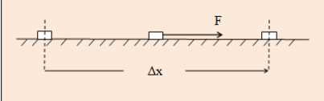 Είναι θετικό όταν η δύναμη έχει την ίδια κατεύθυνση με τη μετατόπιση του σώματος. Δηλαδή, όταν η δύναμη προκαλεί την κίνηση,

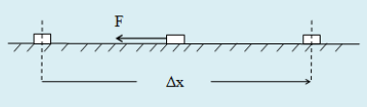**Α. Αν η δύναμη έχει την κατεύθυνση της μετατόπισης του σώματος. Το έργο της δύναμης είναι θετικό ή παραγόμενο W=+F·Δχ** και εκφράζει την ενέργεια που προσφέρεται στο σώμα από αυτόν που ασκεί τη δύναμη.

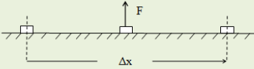**Β . Αν η δύναμη έχει αντίθετη κατεύθυνση της μετατόπισης του σώματος. Το έργο της δύναμης είναι αρνητικό ή καταναλισκόμενο W=-F·Δχ** και εκφράζει την ενέργεια που αφαιρείται από το σώμα και μετατρέπεται σε άλλες μορφές ενέργειας.

**Γ. Αν η δύναμη είναι κάθετη στη μετατόπιση του σώματος. W=0 δηλαδή η δύναμη F ούτε προσφέρει ούτε αφαιρεί ενέργεια από το σώμα.**

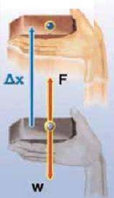Παράδειγμα 1**: Ανεβάζουμε** πολύ αργά με το χέρι μας το τούβλο κατά ύψος h. Η δύναμη F έχει μέτρο ίσο με το μέτρο του βάρους και έχει την ίδια κατεύθυνση με τη μετατόπιση. Το έργο της F είναι θετικό: W=F·Δx=F·h. Η φορά του βάρους και της μετατόπισης είναι αντίθετες. To έργο του βάρους είναι αρνητικό: Ww=-w·Δx= -w·h.

**Ερωτήσεις- Ασκήσεις**

**1.** Συμπλήρωσε τις λέξεις που λείπουν από το παρακάτω κείμενο έτσι ώστε οι προτάσεις που προκύπτουν να είναι επιστημονικά ορθές:  
Μια δύναμη που ασκείται σ’ ένα σώμα μπορεί να παράγει έργο πάνω σ’ αυτό όταν το σώμα …………….………… Στην απλούστερη περίπτωση, όπου η δύναμη είναι σταθερή και το σώμα μετακινείται κατά τη ……………………………… της, το έργο ορίζεται ως το ………………..……… της δύναμης επί τη ……………..…………… του σώματος ή συμβολικά: …………………..……… Το έργο είναι …………..…………… μέγεθος δηλαδή έχει μόνο μέτρο. Η μονάδα του έργου στο SI σύστημα είναι το …………..…………… Το έργο μιας δύναμης εκφράζει τη …………………..…… ενέργειας από ένα σώμα σε ένα άλλο ή τη ……………………… της από μια μορφή σε άλλη.

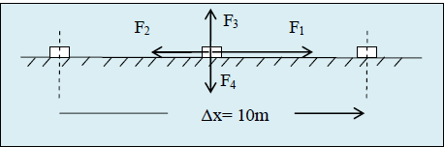**Έργο 1 Joule παράγει δύναμη 1 Ν που ασκείται σε σώμα το οποίο μετατοπίζεται κατά 1 ………………………., κατά την ………………………….. της δύναμης.** Το έργο μπορεί να είναι θετικό, αρνητικό ή μηδέν. Είναι αρνητικό όταν η δύναμη έχει ………………………… κατεύθυνση από τη μετατόπιση του σώματος. Είναι ………………………… όταν η διεύθυνση της δύναμης είναι κάθετη στη διεύθυνση της μετατόπισης.

**2.** Να υπολογιστεί το έργο των δυνάμεων στο σχήμα αν η μετατόπιση του σώματος είναι Δχ=10 m και F1= 100 N, F2= 50 N , F3=40 N και F4=40 N.

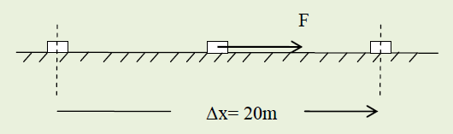**3.**Ένας εργάτης ασκεί δύναμη F=500N σε ένα σώμα μάζας m= 20 kg σε ένα σώμα που αρχικά ισορροπεί σε οριζόντιο επίπεδο. Στο σώμα ασκείται τριβή Τ = 200 N.

Α. Να σχεδιάσετε τις δυνάμεις που ασκούνται στο σώμα και να υπολογίσετε τα μέτρα του βάρους w και της κάθετης δύναμης Ν.

Β. Να υπολογιστεί το έργο των δυνάμεων που ασκούνται στο σώμα αν αυτό μετατοπιστεί κατά Δχ=20m.

Γ. Να υπολογίσετε τη συνισταμένη των οριζόντιων δυνάμεων. Να βρεθεί το έργο της συνισταμένης δύναμης για την ίδια μετατόπιση.

Σας δίνεται το μέτρο της επιτάχυνσης της βαρύτητας g=10m/s2.

**(σχολικό βιβλίο φυσικής β γυμνασίου σελ 89-91 μέχρι τα κόκκινα γράμματα ή**

**Διαδραστικά σχολικά βιβλία** [**http://ebooks.edu.gr/ebooks/v/html/8547/2204/Fysiki_B-Gymnasiou_html-empl/index5_1.html**](http://ebooks.edu.gr/ebooks/v/html/8547/2204/Fysiki_B-Gymnasiou_html-empl/index5_1.html) **)**